Уважаемые родители!
Предлагаем Вам игры и задания по теме: «Транспорт»
Образовательная область «Познавательное развитие»
Изначально человек ходил по земле самостоятельно и на себе переносил различные грузы. Они были разного размера и веса, поэтому иногда человеку было тяжело. А некоторые грузы он вообще не мог передвинуть.
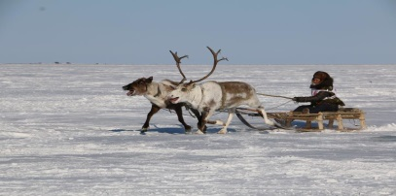
Тогда на помощь человеку пришли домашние животные – ослики, лошади, верблюды, мулы, олени, а в некоторых странах – слоны стали перевозить грузы, и у человека появилась возможность передвигаться на более дальние расстояния. Так появился гужевой транспорт – перевозка пассажиров и грузов на повозках и санях с использованием животных.
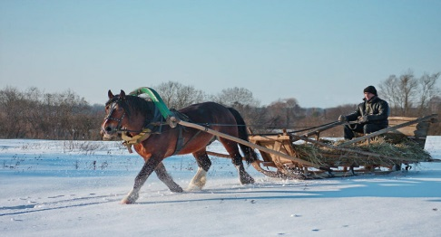
Прошло время, и человек изобрёл наземный, водный, воздушный и подземный транспорт.
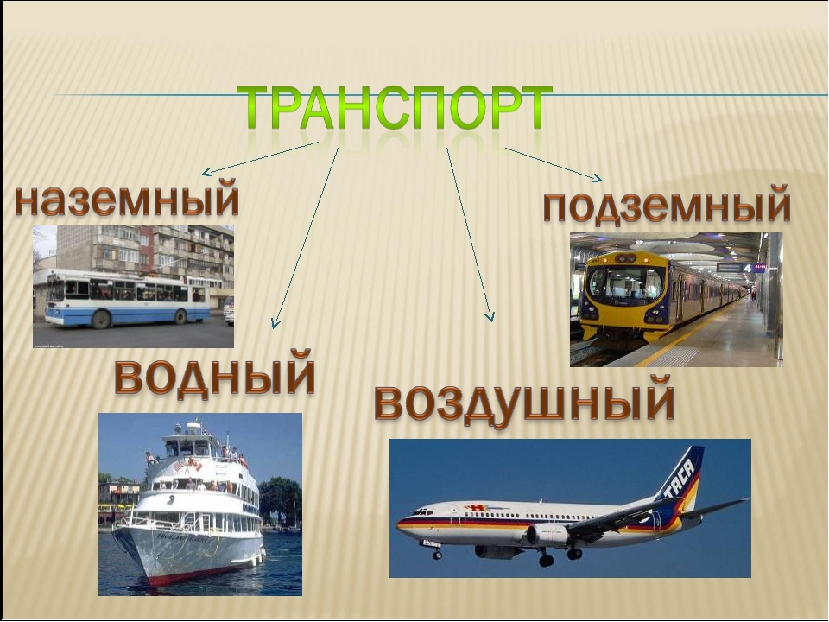
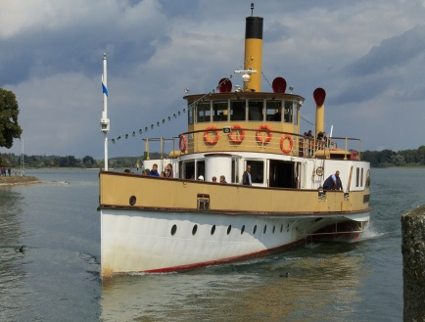
Водный транспорт является одним из старейших. Издавна люди селились вдоль рек и побережий морей и озёр. Водные пути связывали народы и цивилизации, по ним проходило освоение новых земель. По мере совершенствования транспортных средств увеличивались расстояния, на которые перемещались люди по воде.
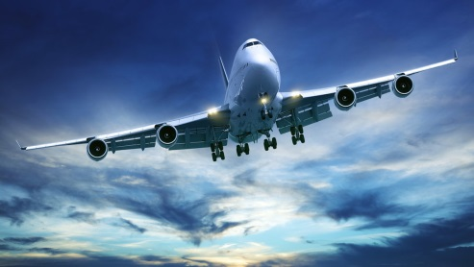
Воздушный транспорт– самый быстрый вид транспорта. Основная сфера применения воздушного транспорта – пассажирские перевозки на большие расстояния. Так же по воздуху осуществляются и грузовые перевозки. Во многих труднодоступных районах (в горах, районах Крайнего Севера) воздушному транспорту нет альтернатив.
Железнодорожный транспорт появился в России примерно 170 лет назад, паровоз и железная дорога. Длина этой дороги составляла всего 3,5 км.
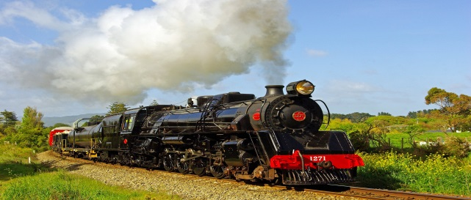
А уже через несколько десятилетий железнодорожный транспорт стал в России основным видом транспорта. Тысячи км железных дорог было построено на территории страны.
По ним перевозили торговые и промышленные грузы. Люди получили возможность быстро переезжать из одного города в другой.
Наземный транспорт:- специальный (скорая, полиция, пожарная);
-общественный (троллейбус, трамвай, автобус, маршрутка)
-легковой (автомобиль)
-грузовой (грузовик)
Общественный транспорт – трамваи, троллейбусы, автобусы, маршрутное такси. Первый трамвай в России появился, в городе Саратове, в 1908 году.
Подземный метрополитен появился в Москве, метро- это не только необходимый городу вид транспорта, но и музей, каждая станция которого имеет свою историю.

Образовательная область «Речевое развитие»
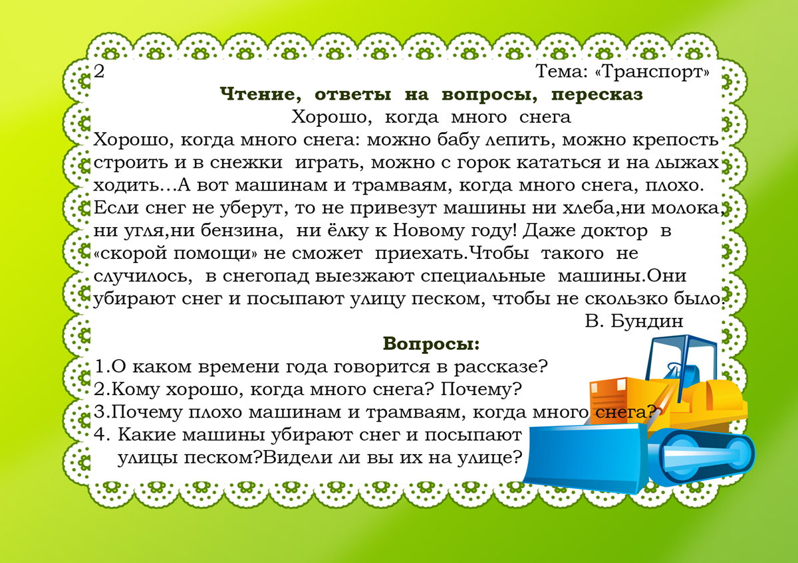

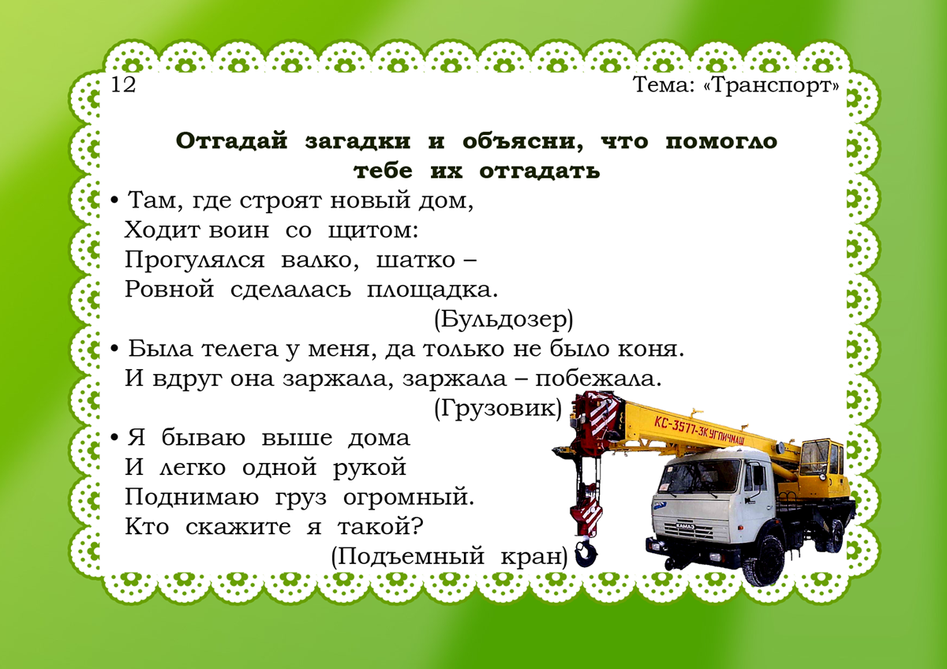
Дидактическая игра: «Чем похожи, чем отличаются»
Чем похожи:
- Машина и велосипед
- Машина и самолет
- Машина и ролики
- Машина и зонтик
- Машина и кастрюля
Чем отличаются:
- Машина и автобус, машина и сумка, машина и тележка и т. д.

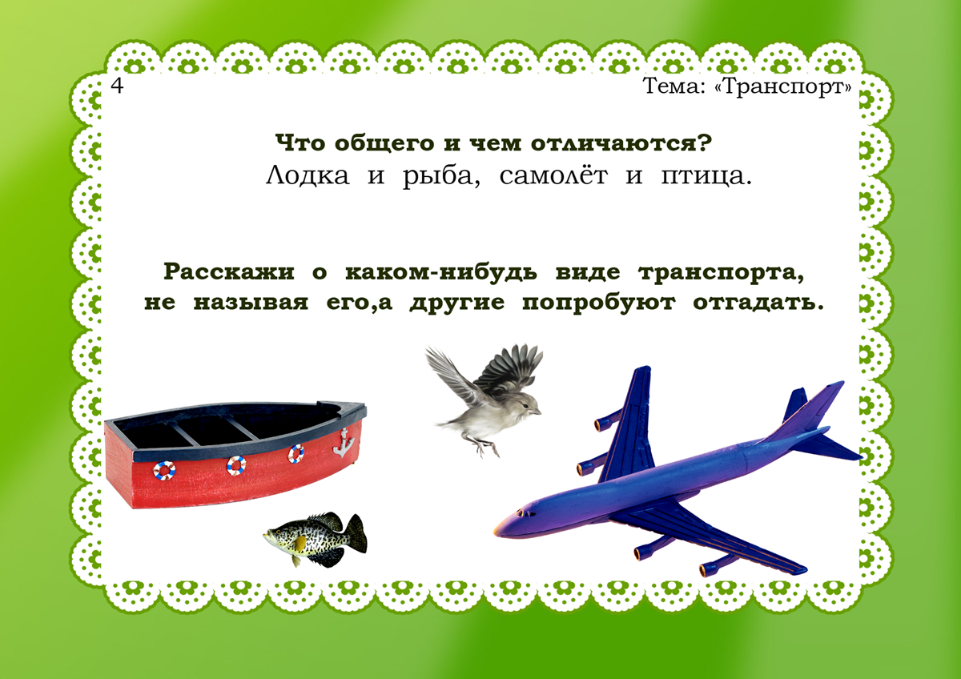
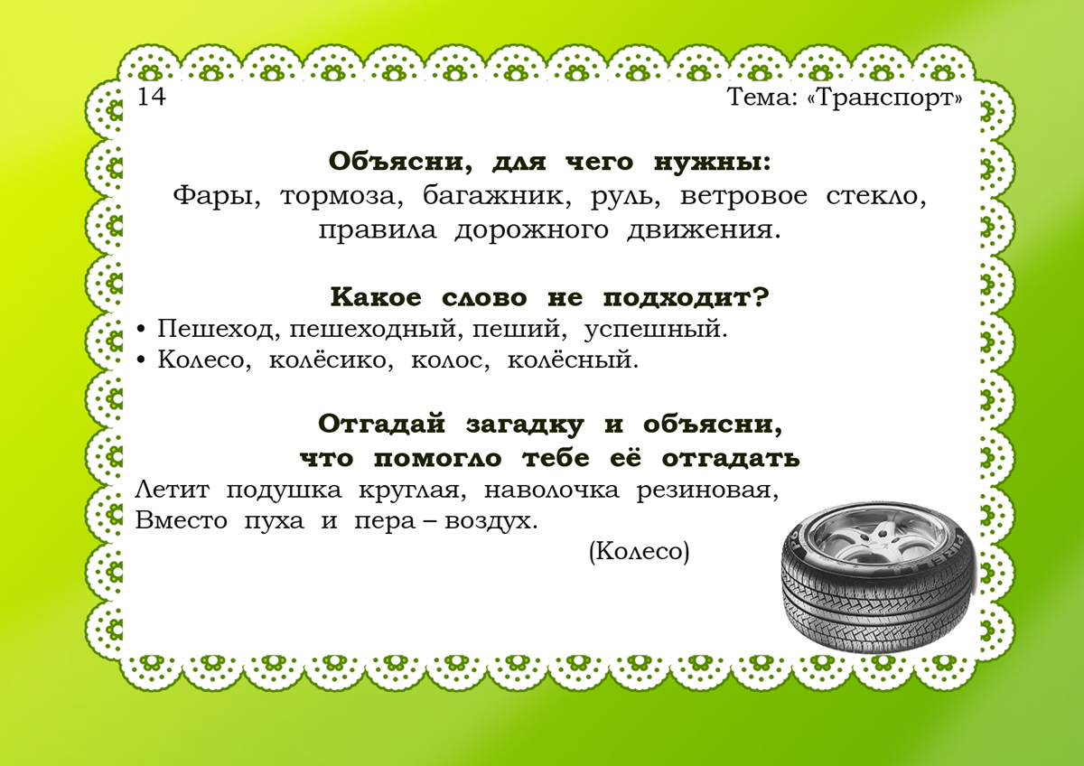

Образовательная область «Физическое развитие»
Физкультминутка «Самолет»
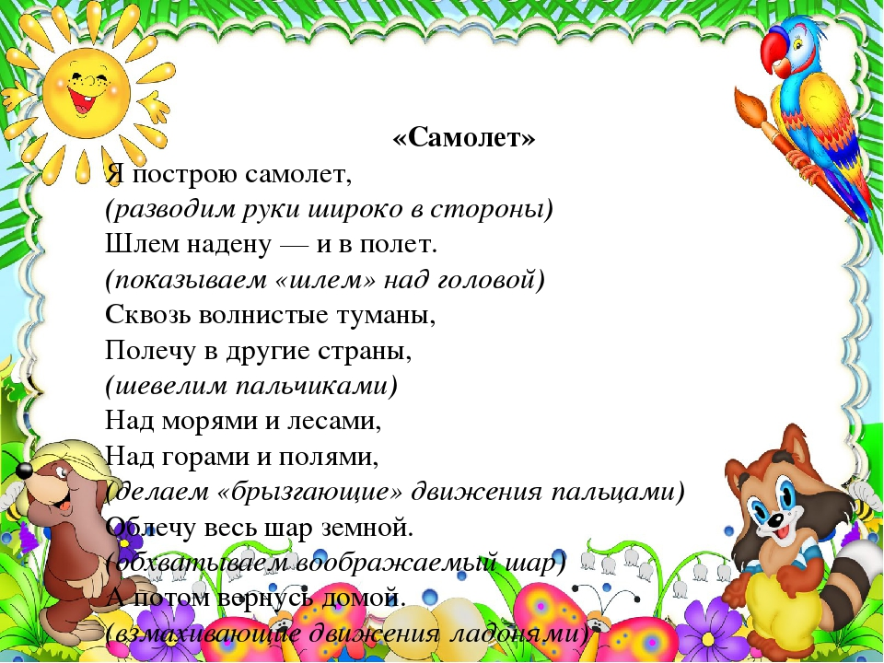

Образовательная область «Познавательное развитие»
Формирование элементарных математических представлений
Задание «Сосчитай»
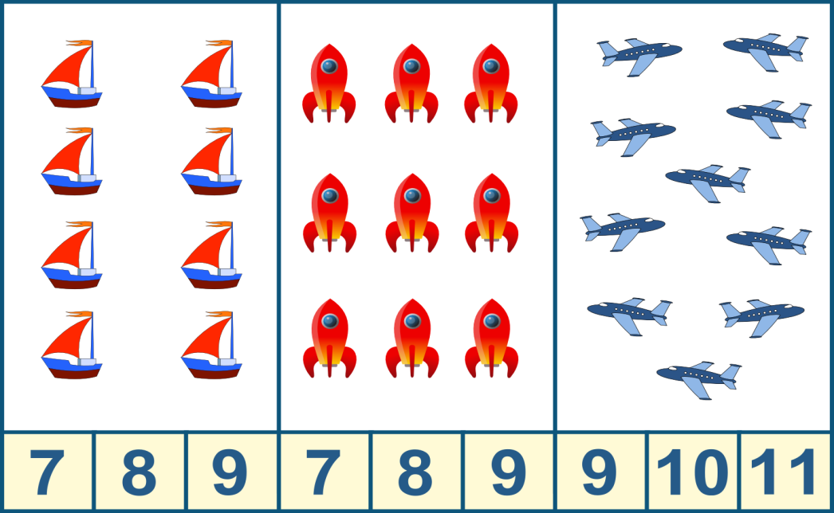

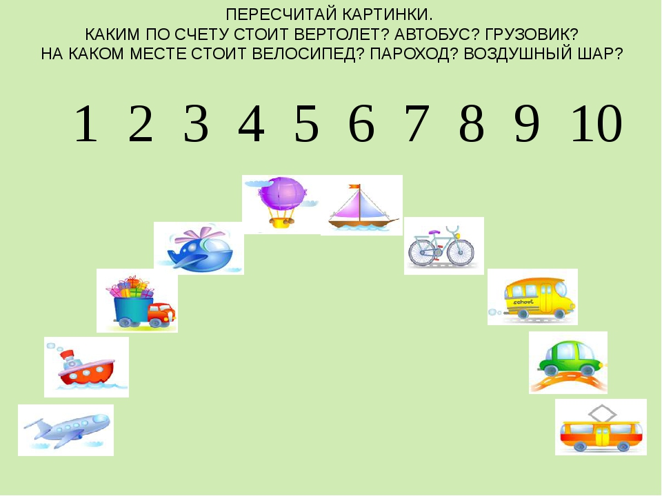

Упражнение «Математический диктант» (упражнять в ориентировке на листе бумаги)
От точки 3клетки вверх, 4 клетки вправо, 4 -вверх, 4 -вправо, 4-вниз, 10- вправо, 3 -вниз,18 -влево
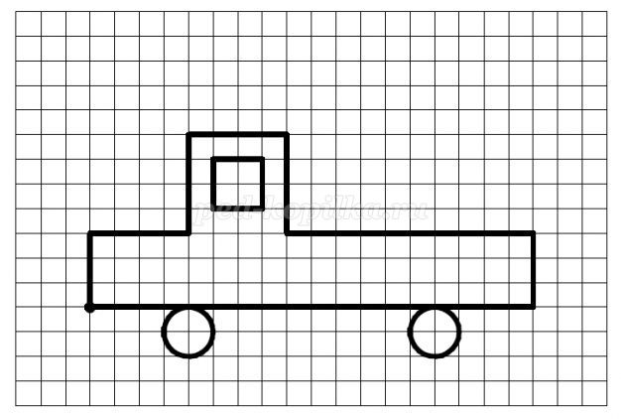

Образовательная область «Художественно-эстетическое развитие»
Аппликация «Пароход и лодки»
Для работы понадобится:
листы бумаги форматом А4 различного цвета, разрезанные на полоски различной ширины: от1 до 5 см; ножницы, клей.

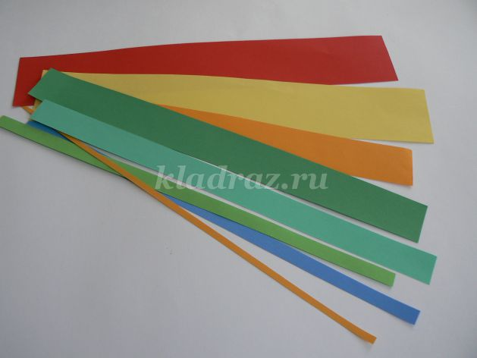
Из полосок изготовим основные детали аппликации:
- желтый прямоугольник (9x4см) для основания парохода,
- для лодки парусника (6x2см),
- для каюты парохода (4x4см),
- для украшения лодок - полоску шириной 0, 3см,
- для мачты полоску, шириной 0,5см,
- для окон – прямоугольники (2x3см и 1x2см),
- для парусов - прямоугольники (4x3см),
- кружки диаметром 1, 5см для иллюминаторов,
- треугольник (длиной 2см) для флага
- трубу из 1см полоски длиной 2см,
- круг для солнца (диметром 2см) и треугольники для лучей.

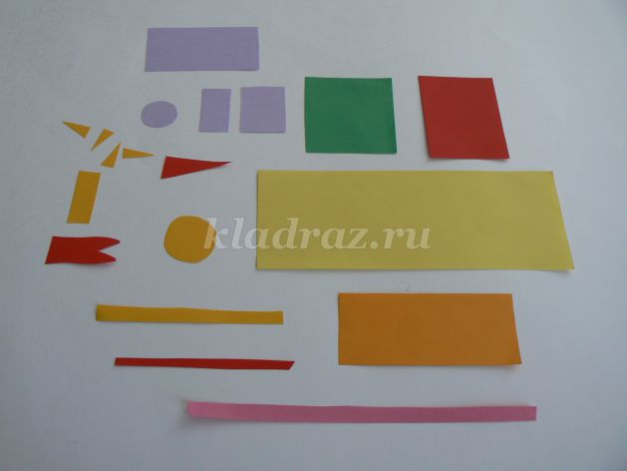

Для изготовления основания парохода проведем на желтом прямоугольнике дуги, как показано на фото. Аналогично сделаем заготовку для изготовления парусов (две заготовки фиолетового и две белого цвета).

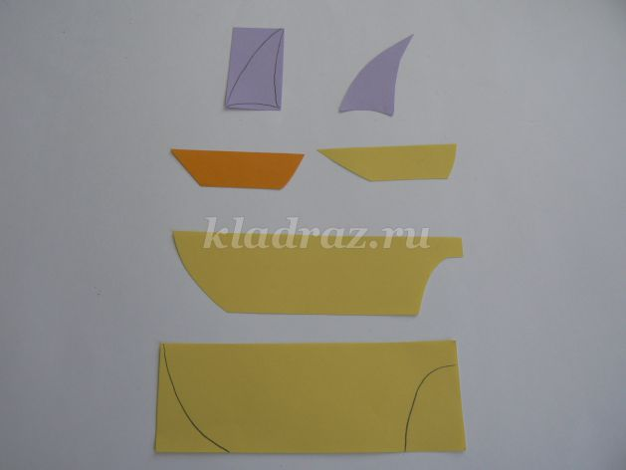
Приклеим полоски красного цвета на основание парохода, лодок и трубы. На каюты наклеим иллюминаторы.
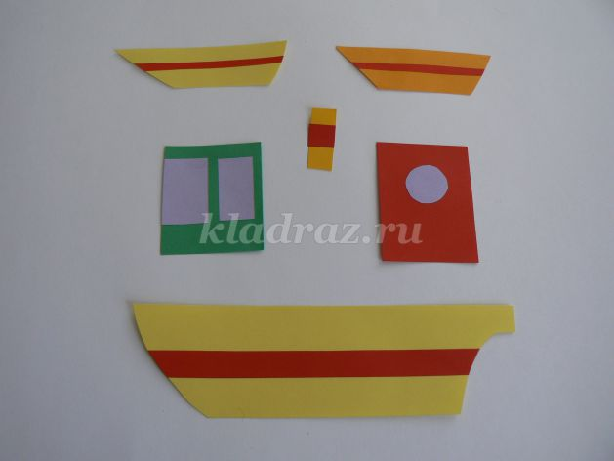
Готовые детали парохода приклеим на цветной лист бумаги.

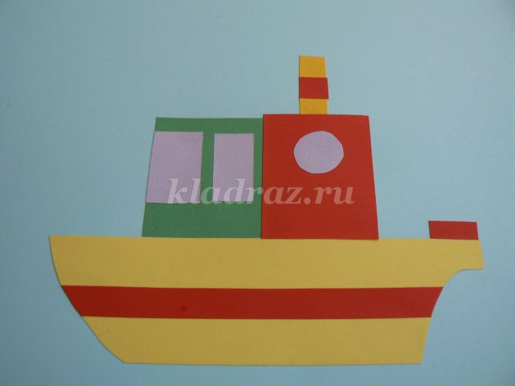
Слева и справа от парохода приклеим две мачты, а к ним флажки и паруса, корпус лодки как показано на фото. Дополним работу солнцем, облаками и волнами.
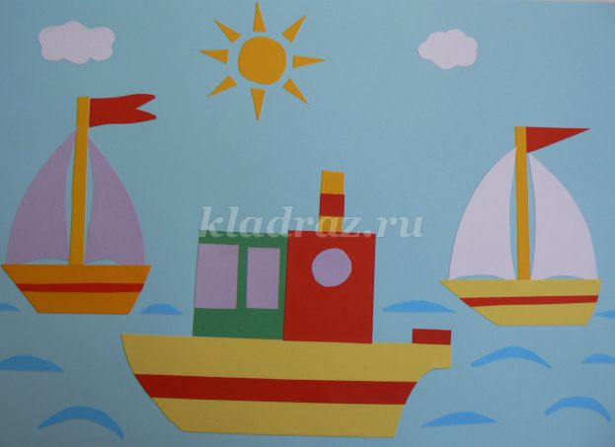
Наша работа готова!
Образовательная область «Социально-коммуникативное развитие»
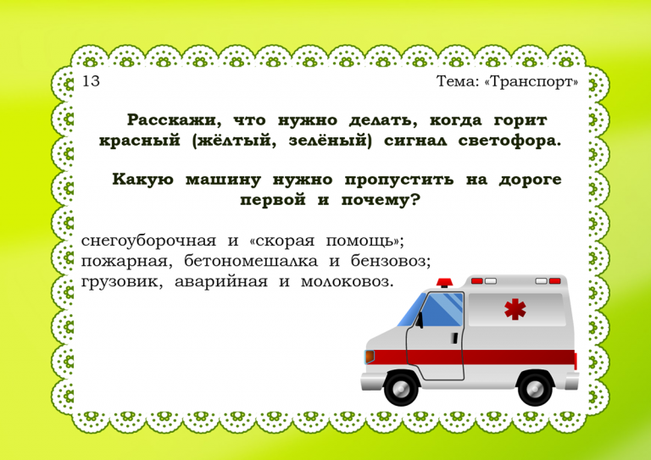

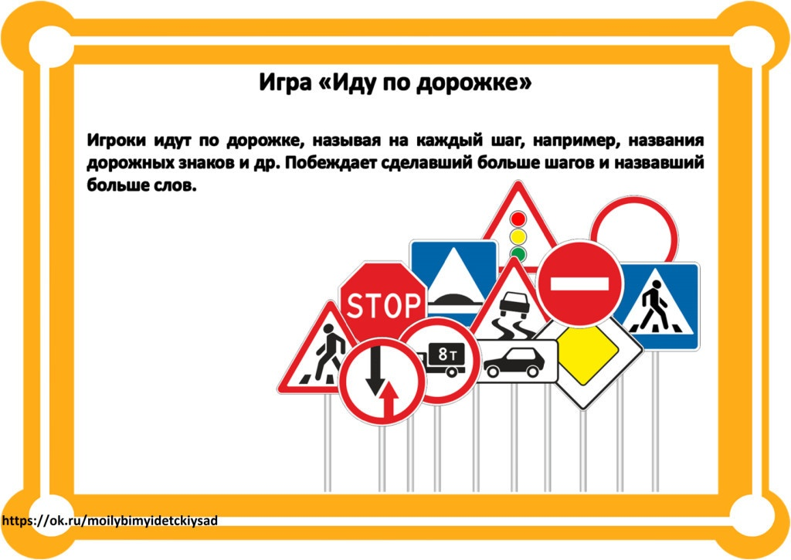
Переулок «Дорожная азбука».
Перед участниками располагается набор предупреждающих знаков. Ведущая загадывает загадки, а участники показывают соответствующий дорожный знак и называют его. Команда, которая раньше находит знак и отвечает на вопрос, получает фишку.
Погляди скорей, водитель: здесь для пеших - переход.
Значит, чтоб не навредить им, ты обязан сбавить ход!
(«Пешеходный переход»)
Затихают все моторы, и внимательны шоферы,
Если знаки говорят: «Близко школа, детский сад!»
(«Осторожно! Дети»)
Здесь какие-то работы, ни проехать, ни пройти.
Это место пешеходу лучше просто обойти!
(«Дорожные работы»)
Шли из сада мы домой, видим знак на мостовой:
Круг, внутри велосипед, ничего другого нет...
(«Велосипедное движение запрещено»)
Переулок «Дорожная пирамида»
Перед участниками располагаются разноцветные кубики. Отвечая на вопросы ведущей, команды получают кубики и строят из них пирамиды. Та команда, чья пирамида окажется выше, получает фишку.
Вопросы.
1. Сколько цветов имеет светофор и какие это цвета? (три; красный, желтый, зеленый)
2. По какой части улицы должны ходить пешеходы? (по тротуару)
3. Какие вы знаете виды транспорта? (Грузовой, пассажирский, легковой)
4. Могут ли автомобили ездить по тротуару? (нет)
5. Какая часть улицы предназначена для транспорта? (проезжая часть)
6. Назовите какой-нибудь специальный вид транспорта. (Машина скорой помощи, полицейская, пожарная машины)
7. Назовите вид общественного транспорта (автобус, троллейбус, трамвай)
8. Сколько огоньков у пешеходного светофора и какого они цвета? (два; зеленый и красный)
9. Где пешеходу безопасно перейти проезжую часть? (по пешеходному переходу)
10. Что такое «зебра»? (так называют изображение полос на дороге, которые обозначают пешеходный переход)
11. Когда вы выходите из дома на улицу, в кого вы превращаетесь? (в пешехода)
12. Если вы зашли в автобус, кем вы стали? (пассажиром)
13. Представьте, что вы выросли и стали управлять автомобилем. Кем вы стали? (водителем)
14. Где нужно ждать автобус, троллейбус? (на остановке)

